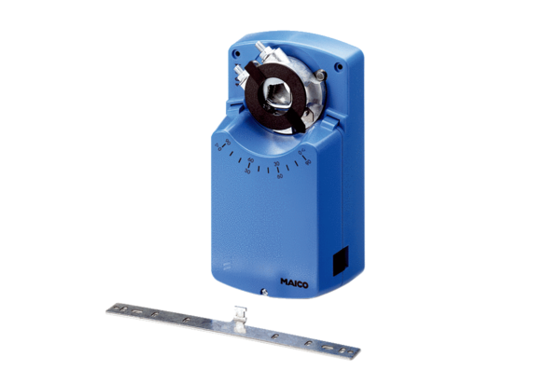Servomoteur MS 8 PUnité de conditionnement : 1 pièceGamme: C
Numéro de référence : 0157.0761Fabricant : MAICO

